Mercoledì 15 maggio 2019, Sant' Isidoro L'agricoltore

FELTRE
Zappa e pala per realizzare un orto a scuola
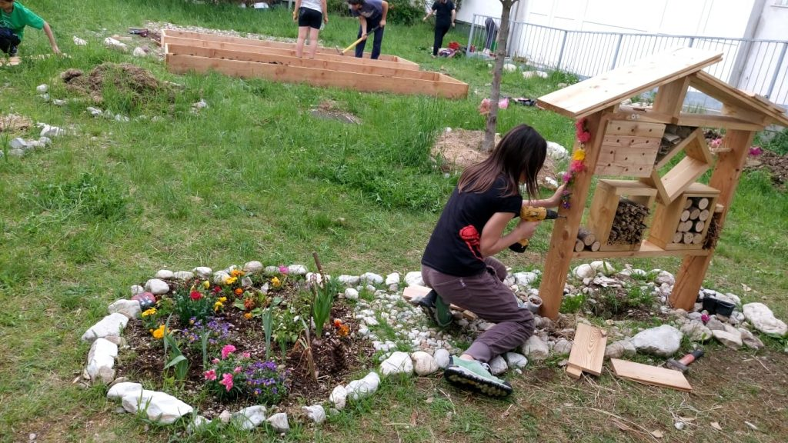
È l’iniziativa della scuola media feltrina “Gino Rocca” nell’ambito del piano «Orto in condotta».
Rucola, cipolle, piselli, ma anche fagioli, pomodori, zucchine e tanti fiori e piante aromatiche. Realizzare un orto/giardino all’interno degli spazi verdi della scuola media Gino Rocca dell’Istituto comprensivo di Feltre.
È la missione di Programma operativo nazionale (Pon) del Ministero, intitolato «Orto in condotta» e finanziato con i fondi europei, in corso di realizzazione con le classi prime e seconde. I ragazzi, impegnati come veri orto-floricoltori, hanno realizzato dei cassoni in legno per contenere la terra, una casetta per ospitare i semi per gli uccellini e una per attirare i cosiddetti insetti utili, come le coccinelle, i bombi e alcune farfalle. Il tutto nell’ambito di un progetto di biodiversità legato all’agricoltura.
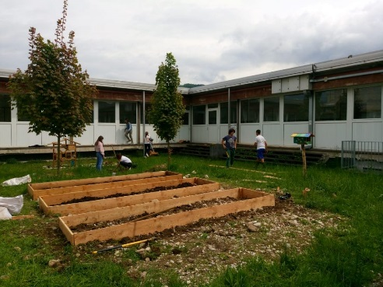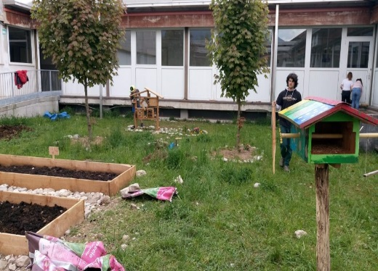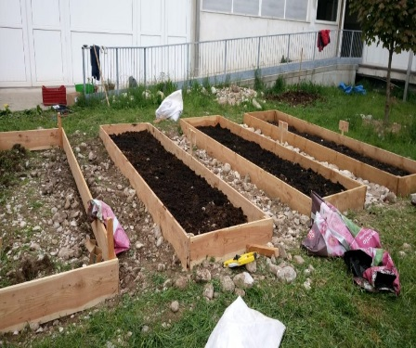
«I ragazzi imparano come realizzare i manufatti», spiega la tutor del corso, Sandra Sartorelli, «come organizzare le colture, e a conoscere i ritmi naturali delle diverse piante, oltre che a riconoscere i semi. È una attività che è stata particolarmente gradita dai nostri alunni, che stanno dimostrando grande impegno e dedizione alla causa».
Esperto della materia è Johannes Keintzel, presidente dell’associazione «Coltivare Condividendo», di madrelingua tedesca (il progetto prevede infatti l’acquisizione di alcuni termini legati all’ortofloricoltura in lingua tedesca utilizzati poi per denominare le colture tramite dei cartellini in legno). «Un ringraziamento particolare lo vogliamo fare alla ditta Segheria D’Incau di Salgarda che ci ha fornito il legname», conclude Sartorelli, «e alla ditta MondoRoverso che ci ha regalato e portato il fertilizzante naturale. Un grazie va anche al nostro personale Ata che ci ha supportato nell’iniziativa».
https://www.amicodelpopolo.it/2019/05/15/zappa-e-pala-per-realizzare-un-orto-a-scuola/

